S K R Ä P
Jag får en nypa skräp i min panna.
Det är mycket som förr eller senare blir skräp.
Guld blir till sand
framgången blir till leda
förväntningarna ligger snart uttjänta i soporna
som gårdagens trasiga leksaker

Det är också det renaste rena jag får
I pannan finns det som blev kvar efter branden
En del skatter kan man faktiskt samla
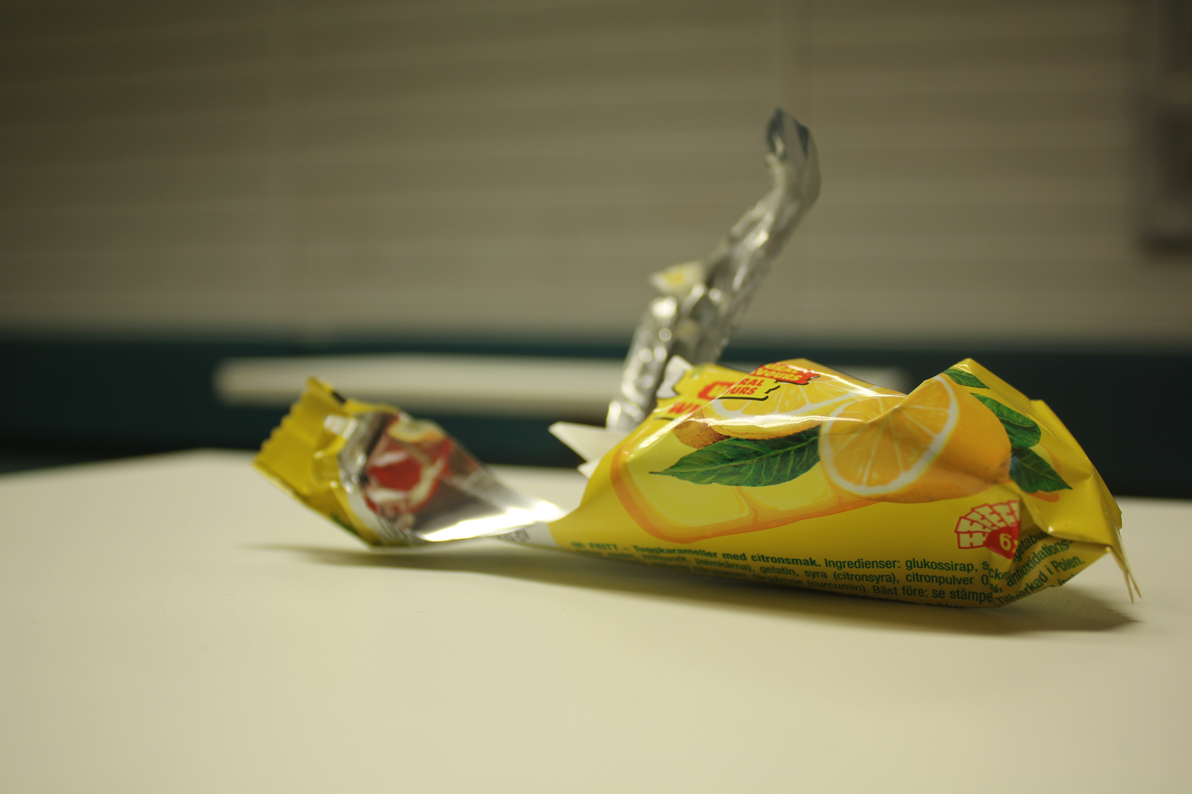
i himlen.

Av: Dennis Bohman ITE14

